07.02.2022

Конспект дистанционного логопедического занятия в старшей группе тема: «Профессии» Звуки «С» и «Сь»

Цели: знакомство с буквой С, которая обозначает два звука С и СЬ, её графическим изображением;
Задачи: уточнить и закрепить правильное произношение звуков С и СЬ, давать их полную характеристику; вызвать у ребенка интерес к окружающему миру, расширять знания и представления о профессиях.
-воспитывать у детей интерес к людям различных профессий и желание добиваться успеха собственным трудом.
Оборудование: презентация с предметными или сюжетными картинками с изображением людей различных профессий и инструментов.

Ход занятия
Уважаемые родители, начните занятие с ребенком с загадывания загадок:
-Отгадай загадки:
- высокое хвойное дерево – это …………(сосна)
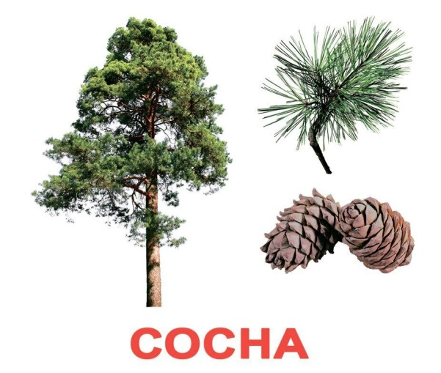

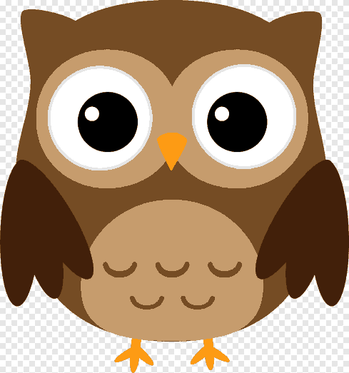

- ночная птица – это ……………… ( сова)

- птица с жёлтой грудкой…………… (синица)
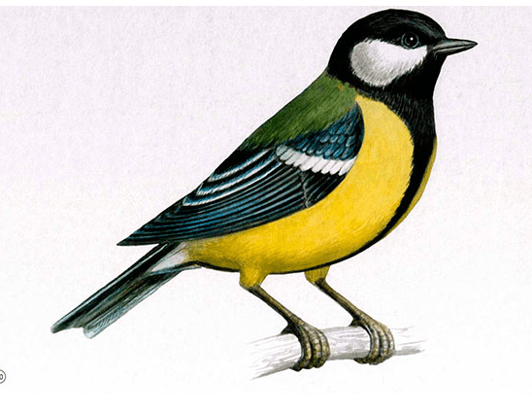

- усатая рыба это …………………….( сом)

-что мы видим когда спим………………… ( сон)

- предмет мебели для сидения это ……………… (стул)
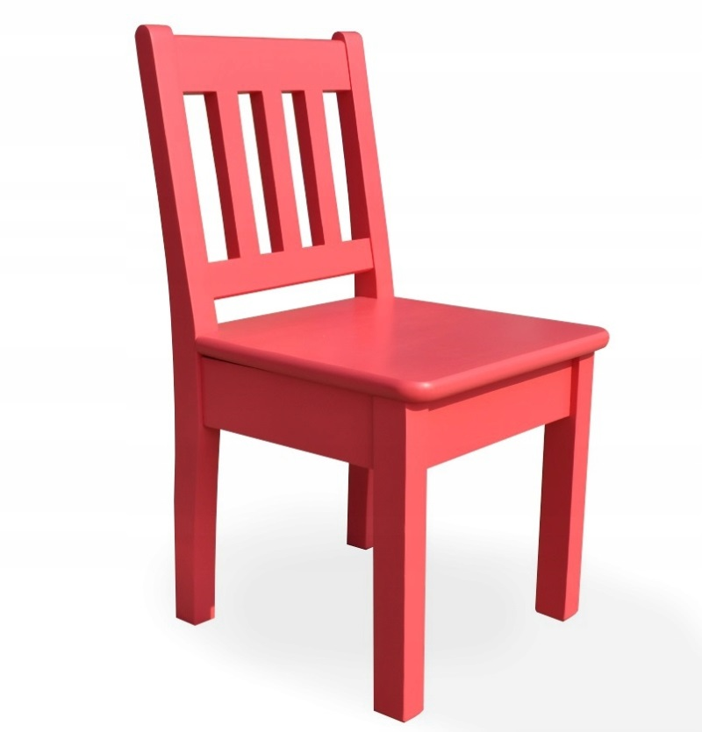

- Подумай и скажи, с какого звука начинаются все отгаданные слова?
(Со звука «С» и «Сь»)
Работа с профилем звука С.
- Давай с тобой еще раз произнесем звук «С» и в это время посмотрим на себя в зеркало.
- Посмотри в зеркало, улыбнись так, чтобы, зубы были похожи на заборчик, заведи кончик языка за нижние
Зубы, спинку языка подними вверх, чтобы она была похожа на горку.
Струя воздуха у нас идёт вперёд только через маленькую щель.
Произнесём - С-с-с-с-с-с!, подставь ладошку ко рту, какой воздух у нас, во время произнесения этого звука? Правильно, холодный.
А теперь произнесем СЬ-сь-сь-сь-сь! Поднеси ладошку к губам. Какой воздух при произношении звука «Сь?» Правильно теплый.
- Мы видим, что наши зубки плотно сомкнуты, а язычок лежит за нижними зубами. Давай выполним гимнастику для язычка, чтобы правильно произносить звук «С».
Артикуляционная гимнастика.
Перейдите по ссылке и выполните с ребенком артикуляционную гимнастику: https://yandex.ru/video/preview/16581389161702597537

Характеристика звука.
Звук С согласный и твёрдый.
Давай нарисуем звук (букву) «С» синим карандашом.

Звук «Сь» тоже согласный, но он мягкий и обозначается зеленым цветом.
Давай нарисуем звук (букву) «Сь» зеленым карандашом.

-А теперь выясним звуки «С» и «Сь» звонкие или глухие. Поставь ладошку к горлышку и определи, молчит оно или дрожит, когда мы произносим звук «С» и «Сь».
Правильно, горлышко не дрожит, звуки «С» и «Сь» глухие.
Нарисуем возле звуков зачеркнутые колокольчики.

Выполните с ребенком пальчиковую гимнастику.
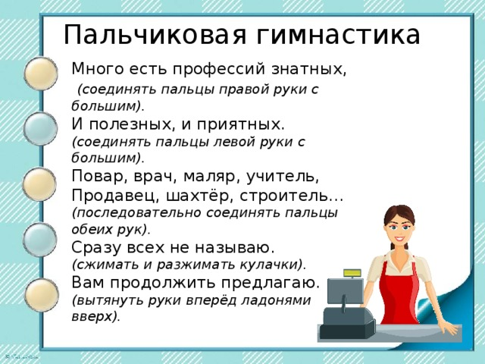

Перейдите по ссылке:
https://disk.yandex.ru/i/Coytt2GCxQ5wSA

Рассмотрите презентацию, дайте понятие ребенку о профессиях, поиграйте в предоставленные в презентации игры.

Занятие закончено, удачи!

Присылайте фото отчет занятия мне на почту: movseychuk@mail.ru

Учитель-логопед: Овсейчук Марина Владимировна

